Муниципальное бюджетное дошкольное образовательное учреждение
«Детский сад №2 «Жемчужинка»
Рязанская область, г. Рыбное

Сценарий прогулки – события
Тема: «В гости к полярным медведям»
Группа: средняя
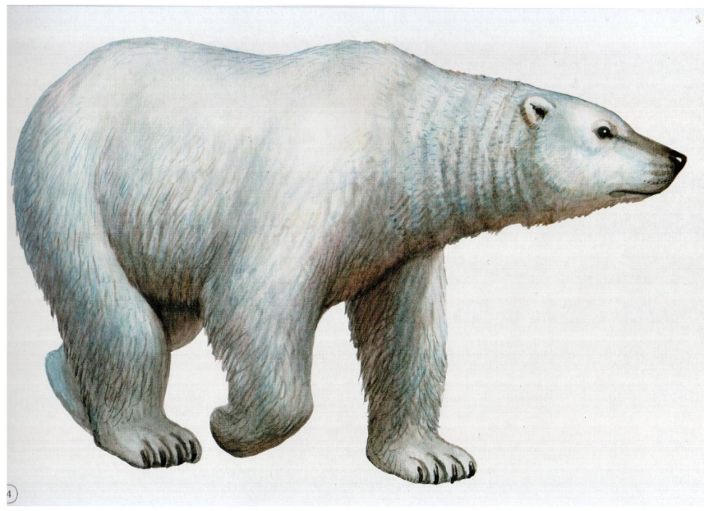

Краюшкина Елена Васильевна,
воспитатель высшей квалификационной категории
МБДОУ «Детский сад №2 «Жемчужинка»

г.Рыбное
2022г.
Цель: создать условия для активизации познавательной активности детей.
Задачи:
1.Познакомить детей с жизнью белого медведя в условиях Крайнего Севера. 2.Совершенствовать двигательные навыки и физические качества детей. 3.Развивать творческие способности и воображение. 4.Создать условия для вовлечения родителей в совместную деятельность с детьми. Оснащение: афиша, презентация о жизни полярного медведя, поделки, изображающие белого медведя (из подручного материала), атрибуты для игр, разведенная водой гуашь, бутылочки из - под горчицы, клея, йогурта, кетчупа и т.д.
Ход проведения прогулки-события
1.Организационный момент-сплочение детского коллектива, беседа о предстоящем событии.
-Выпуск афиши о предстоящем событии;
-беседа о предстоящем событии (виртуальное путешествие по местам обитания белого медведя, детское экспериментирование); - работа с родителями (украшение участка поделками с изображением белого медведя: оригами «Белый медведь», из бросового материала; льдины, постройка снежной горки).
2. Ознакомление детей с темой прогулки. Ввод в событие. Воспитатель предлагает детям послушать загадку. Загадка: Живет он там, где холода,
И ловит рыбу из-под льда.
Он в шубе белой щеголяет,
Умеет плавать и ныряет (Белый медведь).
Воспитатель. 27 февраля во всем мире отмечают праздник белого медведя. Обратите внимание на свою одежду. Мы все тепло одеваемся, потому что отправляемся на северный полюс, самое холодное место на Земле, в гости к полярным медведям и узнаем, как им там живется. (Дети по заранее протоптанной дорожке отправляются на прогулочную площадку. Воспитатель обращает внимание на украшение участка поделками белых медведей).
Стихотворение «Белые медведи»
1 ребенок.
В Арктике вас точно встретят, Дети, белые медведи. Они очень любят холод, Утоляют рыбкой голод.
2 ребенок.
Постоянно спят в снегу
На морозном берегу.
И охотятся на льдах
Наводя на живность страх.

3 ребенок.
Много плавают, ныряют,
До трех метров вырастают
И живут они не стаей
Долгою полярной ночью
Ходят-бродят в одиночку.

3.Подвижные и дидактические игры, чтение стихов, рассказывание интересных фактов из жизни белого медведя.
Воспитатель. Белые медведи – это самые большие хищники. Они имеют особенные лапы, которые помогают им преодолевать ледяные и снежные преграды.
Подвижная игра «Белые медведи»
Цель игры: укрепление опорно-двигательного аппарата, развитие ловкости и координации движения. ( Дети заранее сносят снег с игровой площадки в одно место и строят невысокую снежную горку).
Ход игры. Воспитатель объясняет, что дети на время игры стали «белыми медведями». Дети поднимаются по склону на снежную горку на четвереньках, переваливаясь (подобно медведям) с бока на бок. Достигнув вершины, дети встают на ноги и сбегают вниз. Игра проводится без правил, воспитатель оценивает качество подъема и спуска «белых медведей».
Воспитатель. Дети, посмотрите, вокруг одни белые снега и океан. Чтобы белому медведю не было скучно, давайте найдем ему друзей.
Игровое задание «Найди друзей белому медведю».
Цель: учить детей из предложенных слов выбирать и называть лишнее слово.
Оснащение: не требуется
Ход игры: воспитатель предлагает детям внимательно послушать предложенные ряды слов, и выбрать из них два слова-«приятеля», найти лишнее слово – «неприятеля». Попросить ребенка объяснить свой выбор.
Воспитатель. Дети, чем белые медведи питаются? (Ответы детей). Белые медведи питаются мясо почти всех животных, которые водятся в море и на покрытой льдами суше. Самым вкусным для меня являются яйца и птенцы в гнездах полярных птиц. Летом медведи едят мелких грызунов, полярных лис, уток и их яйца, а также могут питаться и растительной пищей: ягодами, грибами, мхами, травами.
А сейчас белый медведь очень сильно проголодался и захотел кушать.
Подвижная игра «Кто больше поймает рыбы».
Цель: развивать быстроту, ловкость.
Ход игры: игроки каждой команды по очереди добегают до «проруби» (где находятся игрушки-рыбки с магнитиками внутри) и с помощью удочки (веревочка с магнитом) ловят рыбку. Бегут к команде, передовая ход другому игроку. Рыбку складывают в ведрышко. Побеждает та команда, которая быстрее и правильнее выполнит задание.
Игра «Вредный медвежонок».
Цель: учить детей подбирать слова с противоположным значением. Оснащение: сюжетная картинка
Ход игры: воспитатель читает рассказ про медвежат: «Далеко-далеко, в Антарктиде жила-была мама, белая медведица. И были у нее два ребенка, два белых медвежонка. Медвежата были одинакового роста, одного и того же веса. У них были одинаковые белые шубки. Внешне медвежата были похожи друг на друга как две капли воды. Но характеры были совершенно противоположными. Первый медвежонок был покладистый, а второй – упрямец и спорщик. Упрямец всегда был не согласен со своим братом. Если, один медвежонок начинал что-то говорить, второй тут же повторял за ним, но все наоборот»). Воспитатель предлагает каждому ребенку по очереди стать вторым медвежонком и продолжить предложение, сказать его так, чтобы получилось наоборот.
- «Сидят медвежата на льдине, ждут маму. Первый говорит: «Вот уж и день настал». Второй отвечает: «Не день, а…..(ночь)».
- «Мама ушла на охоту».- «Мама пришла с ……(охоты)».
- «Солнце сегодня большое» .- «Не большое, а ……..(маленькое)».
- «Мама еще далеко». – «Не далеко, а……. (близко)».
- Маме трудно поймать добычу». – «Не трудно, а …….(легко)».
- «Ветер сегодня холодный». – «Не холодный, а ………(теплый)».
Окончание рассказа. «Пришла с охоты мама. Угостила спорщиков одинаковыми рыбками и сказала: «Не спорьте, вы ведь братья!».
Воспитатель. Однажды маленький белый медведь отправился к океану, чтобы наловить вкусной рыбки. Но льдина, на которой стоял малыш, откололась и унесла медвежонка далеко от берега. Прыгая с льдины на льдину, помоги нашему полярному герою не оказаться в ледяной воде.
Подвижная игра «Спасаем медвежонка».
Цель игры: продолжать учить детей энергично отталкиваться и правильно приземляться в прыжках на двух ногах с продвижением вперед, стремление прийти на помощь медвежонку, попавшему в беду.
Оснащение: 10 льдин, игрушка медвежонок.
Ход игры: игроки каждой команды, стоя напротив друг друга, по очереди прыгают по льдинам и передают медвежонка другому игроку.
Домашнее задание «Что я знаю о жизни белого медведя» (воспитатель предлагает детям рассказать о том, что они вместе с родителями узнали о жизни белого медведя).
4.Самостоятельная творческая деятельность. Рисование на снегу: «Угостим медвежонка рыбкой» (развести гуашь водой, залить в брызгалку и нарисовать на снегу рыбок).
Цель: развивать творческие способности и воображение.
Оснащение: разведенная водой гуашь, бутылочки из - под горчицы, клея, йогурта, кетчупа и т.д.
Воспитатель дает позитивную оценку деятельности детей и предлагает детям по заранее протоптанной дорожке вернуться в группу.

